Sistem Perencanaan Produksi & Monitoring Realisasi (Area Busa 2)

1. TECHNICAL REQUIREMENTS DOCUMENT (TRD)

1.1. Latar Belakang & Tujuan
Lini produksi Area Busa 2 bertanggung jawab dalam pemrosesan balokan busa (polyurethane foam blocks) menjadi produk jadi maupun setengah jadi sesuai spesifikasi Work Order (WO). Lini ini mengoperasikan tiga jenis mesin pemotongan utama: Mesin Horizontal (HRZ), Mesin Vertikal (VRT), dan Mesin Carousel (CRS).
Sistem ini dirancang untuk menyelesaikan tantangan operasional manual:
- Perhitungan Otomatis Kubikasi & Cycle Time: Meniadakan kalkulasi rumus spreadsheet manual untuk menentukan kebutuhan man power dan jam mesin per shift.
- Sinkronisasi Real-Time Target vs Aktual: Menghubungkan rencana PPC secara langsung ke tablet/layar operator di lini mesin.
- Pengukuran Efektivitas Mesin (OEE): Menghitung Availability, Performance, dan Quality Rate secara otomatis dari data transaksi.
- Pengendalian Limbah Sisa Potong: Mencatat sisa potongan blok busa ke dalam inventori terpusat agar dapat dialokasikan pada pesanan berikutnya.

1.2. Arsitektur Sistem (Three-Tier Architecture)
Sistem dibangun menggunakan arsitektur Three-Tier Client-Server yang memisahkan presentasi antarmuka, logika bisnis, dan persistensi basis data:
Layer Arsitektur | Teknologi & Framework | Deskripsi Peran & Tanggung Jawab
Presentation Layer | React 19, Vite 8, Tailwind CSS v4, Recharts, Lucide Icons | Antarmuka Single Page Application (SPA) responsif, dark mode toggle, visualisasi grafik OEE, serta validasi form interaktif.
Application Layer | Node.js (v18+ LTS), Express.js 5.x, Multer, xlsx (SheetJS) | RESTful API Server, Engine Parsing SPK, Engine Kalkulasi OEE & Kubikasi, Server-Side Role Guard, Controller Stok Sisa Potong.
Data Layer | MySQL 8.0+ Database (dashboard_vertikal), InnoDB Engine | Penyimpanan relasional terindeks ACID-compliant, connection pool mysql2 teroptimasi, riwayat transaksi lengkap.

1.3 Spesifikasi Tech Stack
Komponen | Versi | Kegunaan Utama
React | 19.2 | Pembangunan UI reaktif berbasis komponen modular.
Vite | 8.2 | Build tool & development server super cepat dengan HMR.
Tailwind CSS | 4.3 | Styling utility-first dengan sistem tema warna modern.
Node.js / Express | 18+ / 5.2 | Runtime asynchronous backend RESTful API.
MySQL Database | 8.0+ | RDBMS dengan engine InnoDB dan indexing B-Tree.

1.4 Kebutuhan Fungsional (Functional Requirements)
- FR-01: Autentikasi & Role-Based Access Control (RBAC): Sistem menerapkan kontrol akses berbasis peran (Superadmin, PPC, Operator). Header 'x-user-role' diverifikasi pada setiap pemanggilan API sensitif.
- FR-02: Modul Perencanaan SPK (Planning PPC): PPC dapat mengunggah file Excel SPK (.xls/.xlsx) atau menempel teks tabel spreadsheet. Sistem otomatis mem-parsing Work Order, mencocokkan cycle time matrix, dan menghitung total kubikasi (M3) serta man power ideal.
- FR-03: Modul Realisasi Pemotongan Mesin (Operator): Operator mencatat hasil pemotongan balok aktual (Vertikal & Horizontal), waste kulit, waste samping, waste produksi (defect), serta kendala waktu downtime mesin.
- FR-04: Modul Manajemen Stok Sisa Potong (Sispot): Sisa pemotongan yang masih bernilai otomatis tersimpan ke inventori sispot. Terdapat analitik status (Tersedia/Terpakai), Top 5 Kualitas, dan pengelompokan Aging (Hari ini, 1-3 hari, 4-7 hari, >7 hari). Operasi Create, Update, dan Delete (CRUD) dilindungi ketat dan hanya dapat dijalankan oleh Superadmin.
- FR-05: Modul OEE Metric Engine: Menghitung metrik Overall Equipment Effectiveness secara otomatis: Availability = (Operating Time / Planned Time), Performance = (Actual Output / Ideal Output), Quality = (Good Output / Total Output). Grafik tren 7 hari dilengkapi garis ambang batas 80%.

1.5 Kebutuhan Non-Fungsional (Non-Functional Requirements)
Parameter NFR | Standar & Target Spesifikasi
Waktu Respon (Performance) | Rata-rata respon API <= 200 ms. Waktu render dashboard komparasi <= 1.5 detik.
Kapasitas Penyimpanan (Scalability) | Mampu menampung >= 1.000.000 transaksi pemotongan dengan pengindeksan B-Tree pada kolom no_barcode, tanggal, dan identitas_id.
Ketersediaan (Availability) | Toleransi uptime operasional 99.5% selama 3 shift kerja pabrik (24 jam operasional).
Integritas Data (Reliability) | Menerapkan transaksi MySQL dan cascading foreign key untuk menjaga konsistensi identitas balok dan rincian pemotongan.

2. ENTITY RELATIONSHIP DIAGRAM (ERD)
Basis data relational 'dashboard_vertikal' menggunakan engine InnoDB dengan relasi referensial terstruktur untuk mendukung siklus hidup pemotongan busa secara menyeluruh:
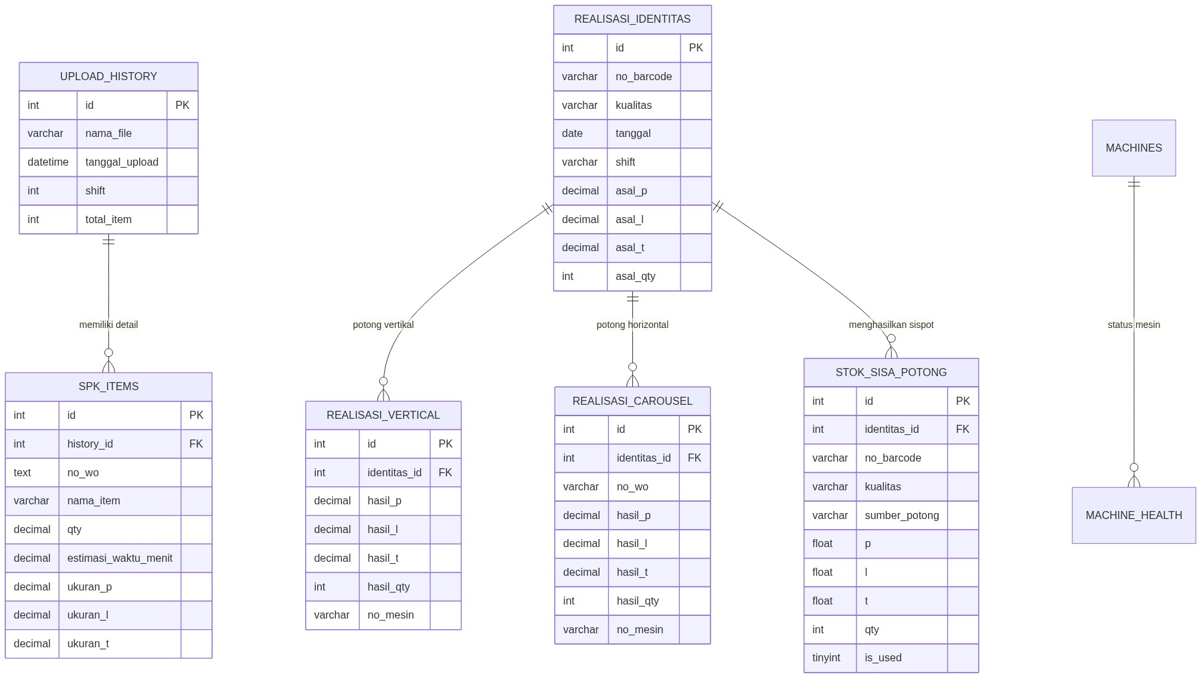
Gambar 2.1: Entity Relationship Diagram Basis Data Area Busa 2

2.1 Kamus Data Entitas Utama
Nama Tabel | Primary Key | Foreign Key | Fungsi Bisnis
upload_history | id | - | Header sesi upload file SPK Excel harian oleh PPC.
spk_items | id | history_id -> upload_history.id | Detail baris pesanan Work Order hasil parsing.
realisasi_identitas | id | - | Header balokan busa asal (barcode, dimensi, operator, shift).
realisasi_vertical | id | identitas_id -> realisasi_identitas.id | Detail hasil potong, waste, dan downtime mesin Vertikal.
realisasi_carousel | id | identitas_id -> realisasi_identitas.id | Detail hasil potong, waste, dan downtime mesin Horizontal/Carousel.
stok_sisa_potong | id | identitas_id -> realisasi_identitas.id | Inventori sisa potongan busa (auto-generated & manual Superadmin).

3. FLOWCHART & ALUR PROSES SISTEM

3.1. Flowchart Global Sistem Terintegrasi
Diagram alir global menggambarkan integrasi lintas departemen antara PPC (Perencanaan),
Operator Produksi (Eksekusi Mesin), dan Manajemen Pabrik (Evaluasi Performa & OEE):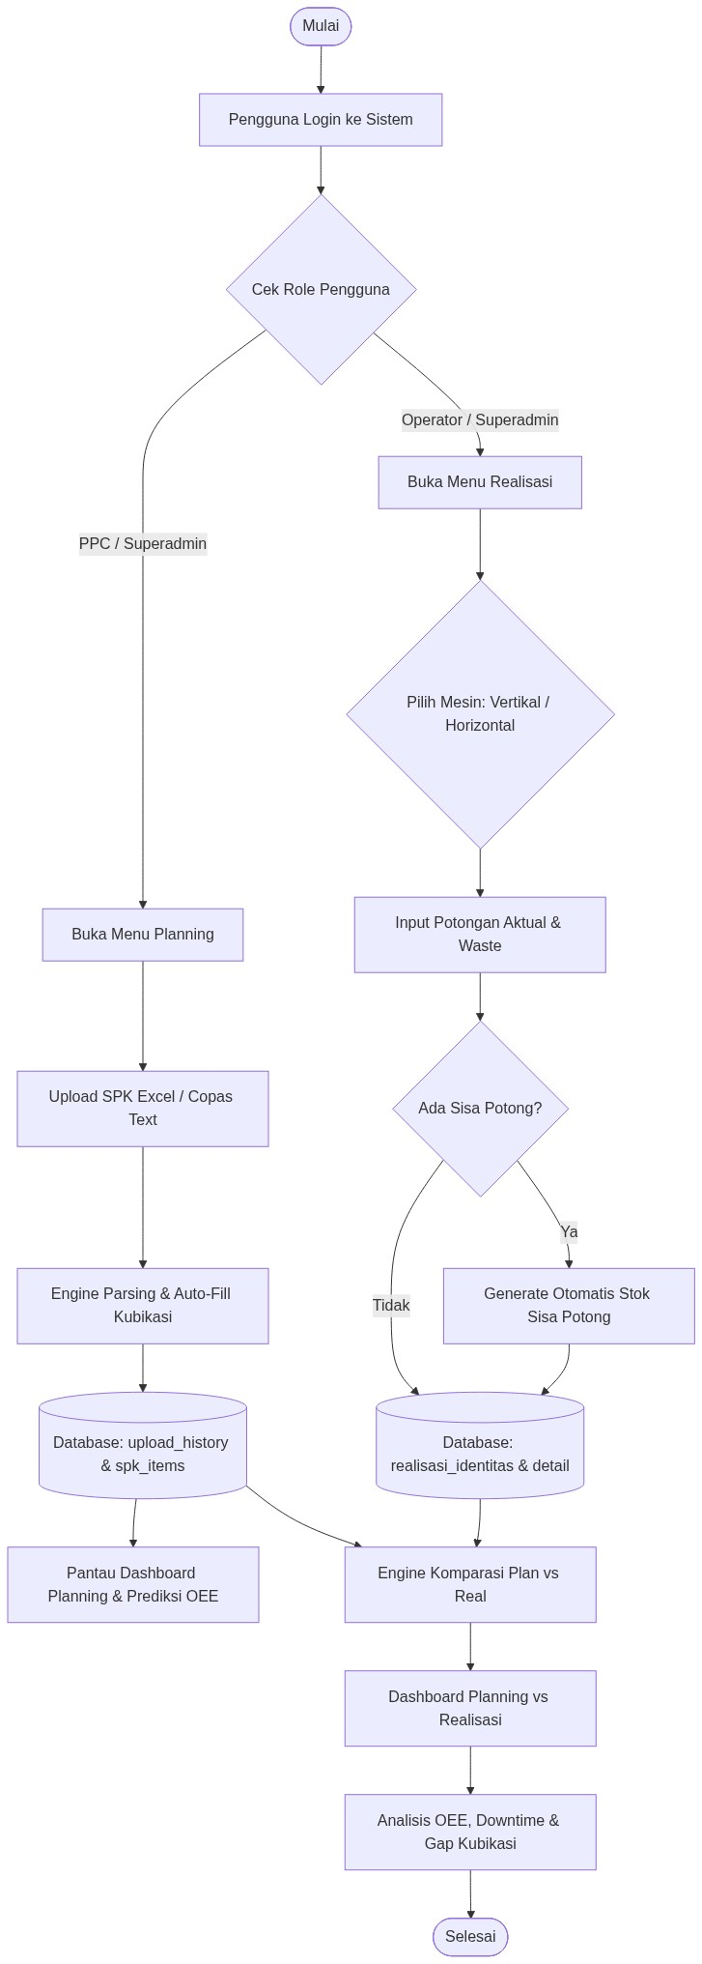
Gambar 3.1: Flowchart Alur Kerja Sistem Terintegrasi Area Busa 2

3.2. Flowchart Perencanaan SPK (PPC Planning)
Alur kerja pengunggahan, ekstraksi data, dan perhitungan analitik rencana produksi harian:
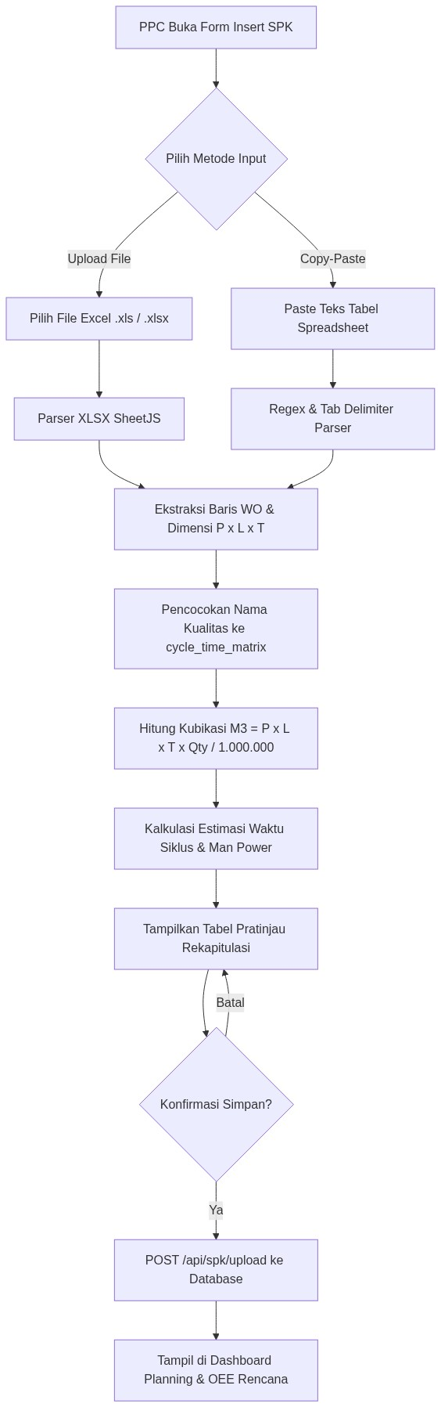
Gambar 3.2: Flowchart Alur Perencanaan SPK oleh PPC

3.3. Flowchart Realisasi Pemotongan (Operator Mesin)
Alur kerja operator dalam mengeksekusi pemotongan balok, input waste, dan pelaporan kendala:
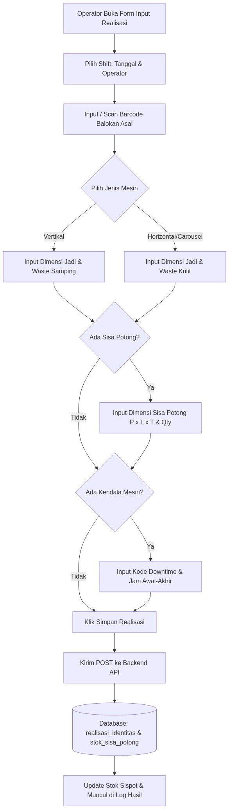
Gambar 3.3: Flowchart Alur Eksekusi Pemotongan Operator

3.4. Flowchart Siklus Hidup Stok Sisa Potong (Sispot)
Alur tata kelola inventori sisa potong dengan hak akses khusus Superadmin:
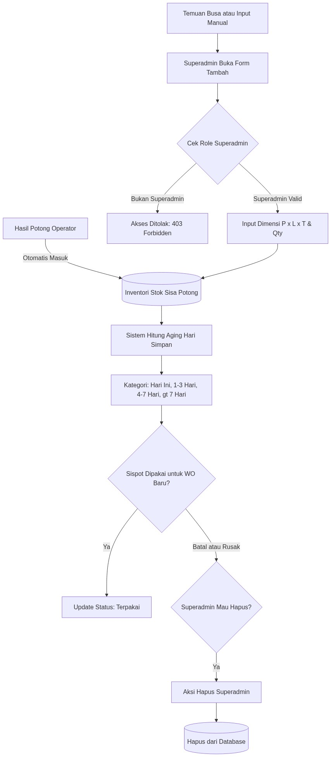
Gambar 3.4: Flowchart Alur Inventori Stok Sisa Potong

